《名詞解釋》

  - PLC
- 可程式邏輯控制器(Programmable Logic Controller)。
- 簡單來說，PLC是工廠裡的「大腦」，負責將「感測器的輸入訊號」轉換成「設備的控制輸出」。

PLC示意圖
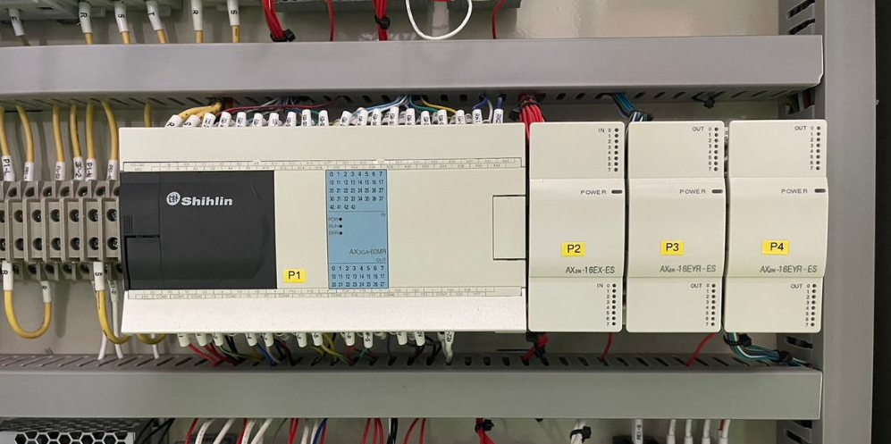

  - IPC
- 工業電腦（Industrial PC）。

  - IoT
- _

  - AIoT
- _

  - AGV
- 自動導引車（Automated Guided Vehicle）。
- 簡單來說，是一種可以「自動」搬運物料或貨物的「移動機器人」，通常用於工廠、倉儲或物流中心。
- 可以減少人工搬運，提高生產效率與安全性。
- 在工業4.0整合的定義裡，AGV可以與 MES（製造執行系統）、ERP（企業資源規劃）、WMS（倉儲管理系統）等系統連接，實現智能化物流，動態調度運輸任務，提高生產靈活性。

  - AMR
- _

  - EtherCAT
- 工業乙太網通訊協定（Ethernet for Control Automation Technology）。
- 主要特點：高速通訊、低延遲、同步控制、易於擴展。
- 採用「Master–Slave 架構」來通訊。

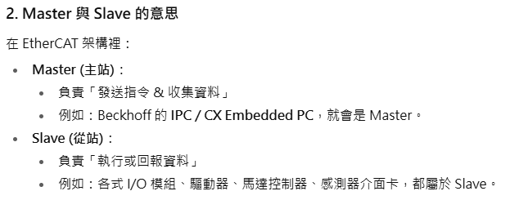

  - Slave
- _
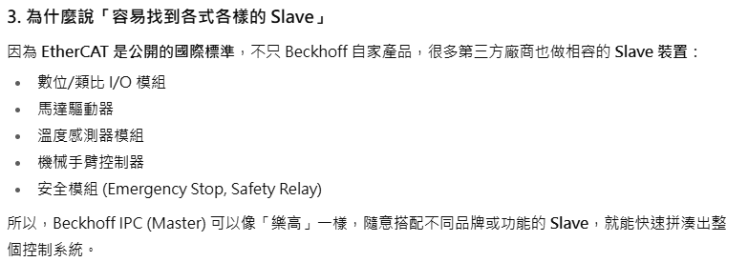
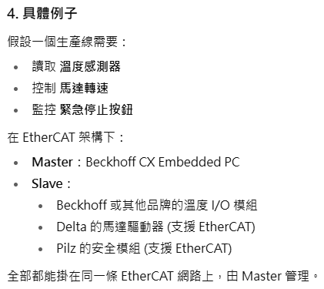
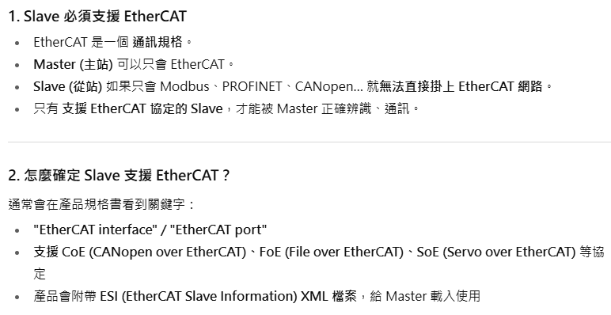
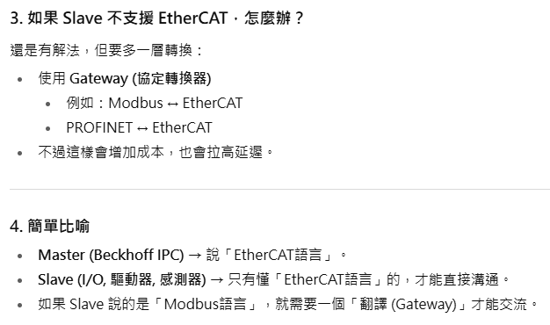

  - AI Agent
- 人工智慧代理。
- AI 導入智慧工廠決策、生產的場景非常多元，從生產排程、設備維護到品質管控，每個環節都需要專業化的智能支援。

  - OPC UA
- OPC UA (Open Platform Communications Unified Architecture)。
- 由OPC基金會制定的開放、標準化、跨平台和安全的通訊標準（工業通訊協定）。
- 一種工業設備之間「講共同語言」的標準，讓不同廠牌的機台、PLC、感測器、系統可以互相交換資料。
- 優點：跨平台、安全、結構化資料。

  - MQTT
- 訊息佇列遙測傳輸（Message Queuing Telemetry Transport）。
- 是一種「輕量化」的通訊協定，其核心架構屬於「發布/訂閱」模式，專為資源受限的設備和不穩定、低頻寬的網路環境（如物聯網）所設計。
- 「發布/訂閱」模式
  - 發布者與訂閱者之間，透過「代理者（Broker）」進行訊息傳遞。
  - 代理者（Broker）是一個Server，它負責接收來自發布者的訊息，並將這些訊息轉發給所有訂閱了該主題的訂閱者。
- 優點：小數據量、即時，適合大量感測器傳資料。

  - Modbus
- 是一種工業通訊協定，允許工業設備之間進行串行或網路通信。
- 例如
  - 溫度感測器用 Modbus 把數據傳給 PLC。
  - PLC 用 Modbus 把設備的狀態傳給 SCADA 系統。
- 三種實作方式
  - Modbus RTU
    - 基於 RS-485/RS-232（串列通訊），傳輸速度不快，但穩定、成本低。
  - Modbus ASCII
    - 舊版，用 ASCII 文字傳資料（現在少用）。
  - Modbus TCP/IP
    - 基於乙太網路，方便與 IT 系統/SCADA/MES 整合。
- _

  - 三種通訊協定比較
- _

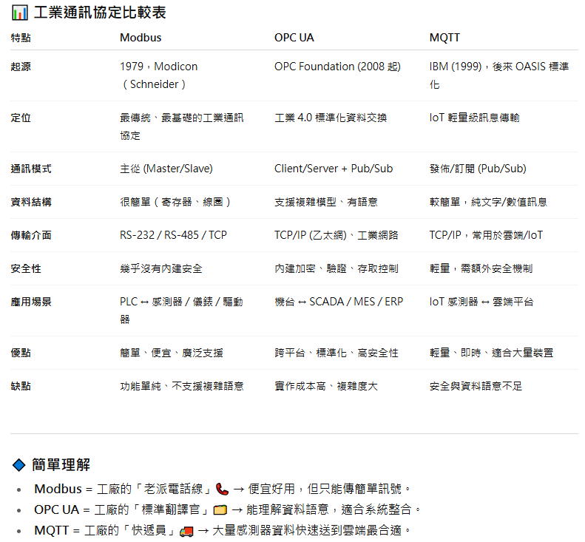

  - SCADA
- 監控與資料採集系統（Supervisory Control And Data Acquisition）。
- 相當於「設備中控室」，用於監測和控制設備，把現場感測器、PLC、機台的資料收集起來，在電腦螢幕上顯示即時狀態，讓工程師可以遠端監控，甚至下指令去控制設備。
- 架構組成
  - SCADA Server。
  - 現場設備（感測器、PLC等）。
  - 螢幕。
  - 通訊系統（OPC UA、MQTT、Modbus）。
- 列出部分廠商的產品比較表
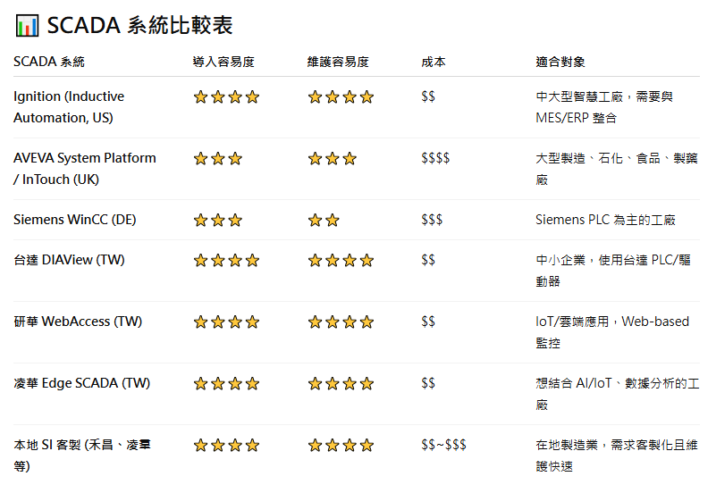
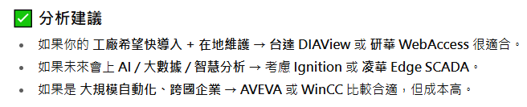

  - MES
- 製造執行系統（Manufacturing Execution System）。
- 相當於「生產中控室」。
  - 向上連接：ERP（企業資源規劃）。
  - 向下連接：SCADA、PLC、機台設備。
- 主要功能
  - 管理生產排程。
  - 追蹤產品製造過程（哪個人、哪台機器、何時做的）。
  - 收集產線即時數據。
  - 確保品質（紀錄、檢驗、追溯）
- _

  - ERP
- 企業資源規劃（Enterprise Resource Planning）。

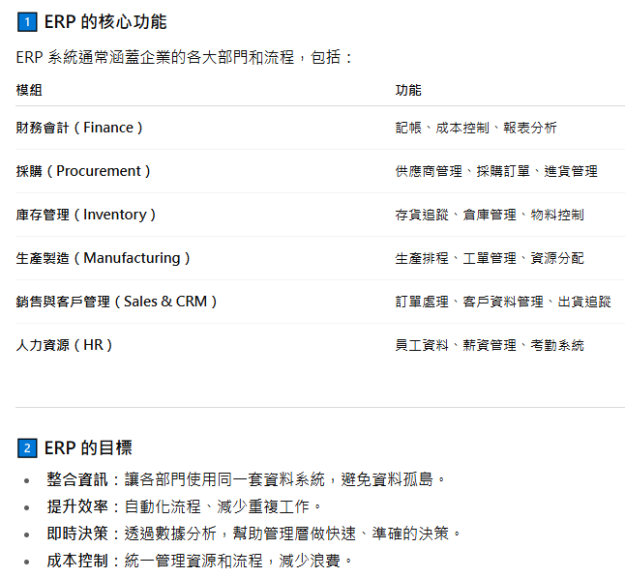

  - ERP、MES、SCADA三者關係
- MES：專注在「工廠生產過程」的監控與優化。
- SCADA：專注在「設備即時監控」。
- ERP：則掌管「整個企業資源和流程」，從財務到庫存、採購到銷售。

  - WMS
- 倉儲管理系統（Warehouse Management System）。
- 用於管理和控制倉庫中的日常作業流程，包括貨物接收、存放、揀選、包裝到出貨，以優化倉庫效率、降低成本並增強供應鏈的透明度。
- _

  - WMS支援自動化設備的通訊協定方式
- _

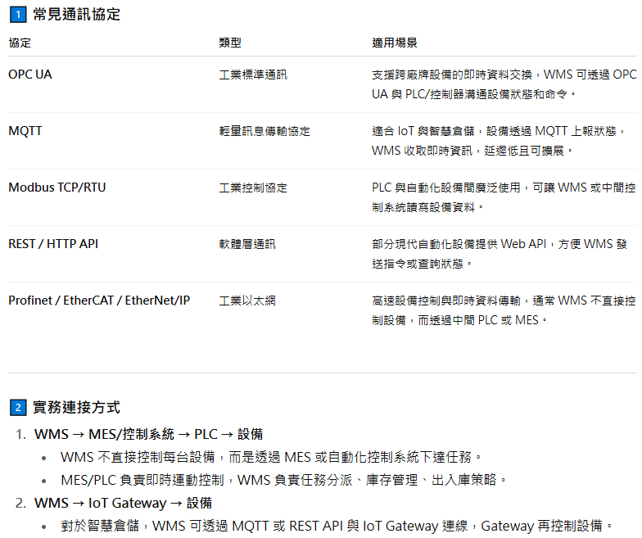

  - APS
- 高階規劃與排程系統（Advanced Planning and Scheduling）
- 介於 ERP（企業資源規劃） 和 MES（製造執行系統） 之間的一個系統，主要解決 生產計劃如何最佳化 的問題。

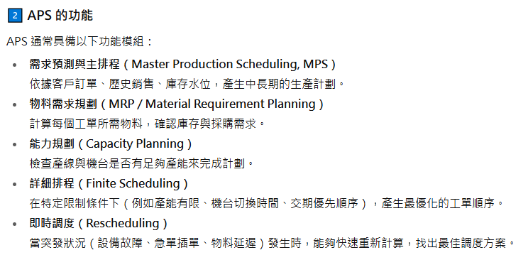
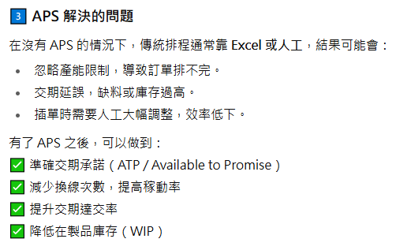

  - APS與ERP、MES關係
- _
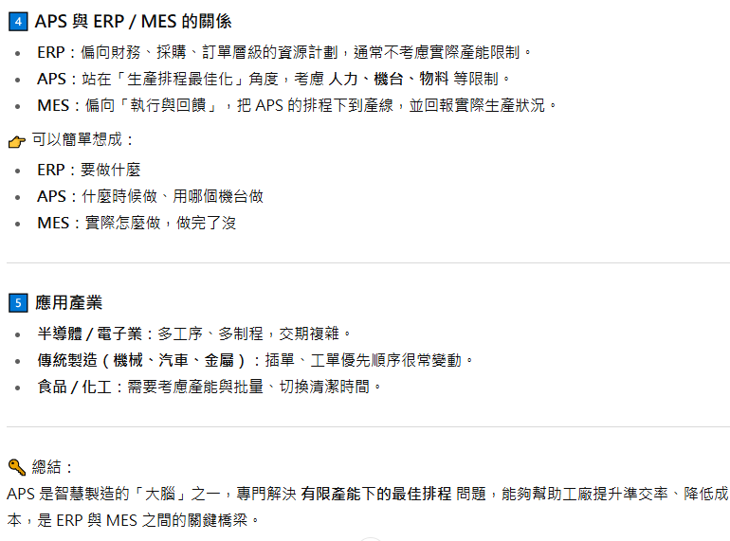

  - PLM
- 產品生命週期管理系統（Product Lifecycle Management）。
- 從「產品概念 → 設計研發 → 製造 → 測試 → 交付 → 維護 → 淘汰」整個週期，建立一套 完整的資料管理與協同平台。

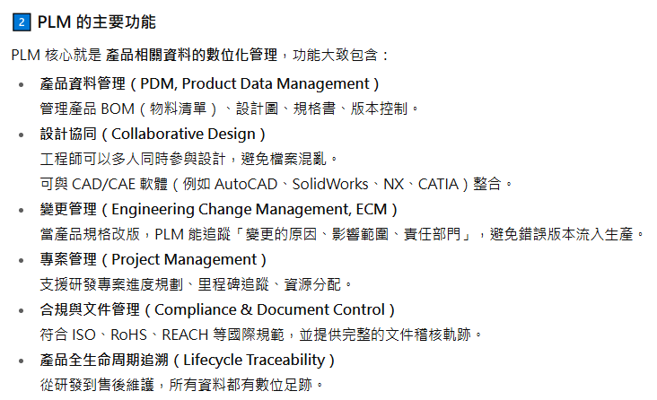
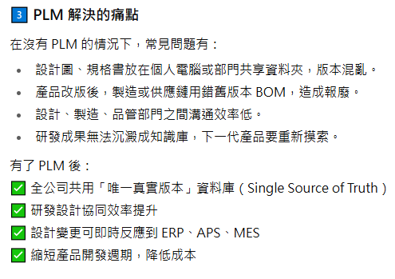
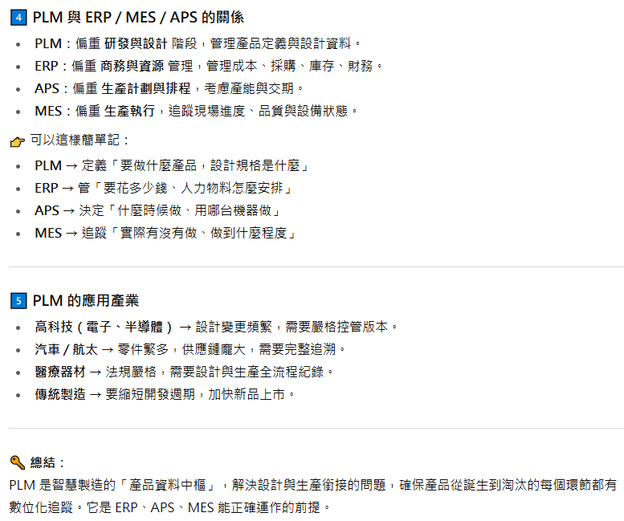

  - PLM、ERP、APS、MES 比較表
- _
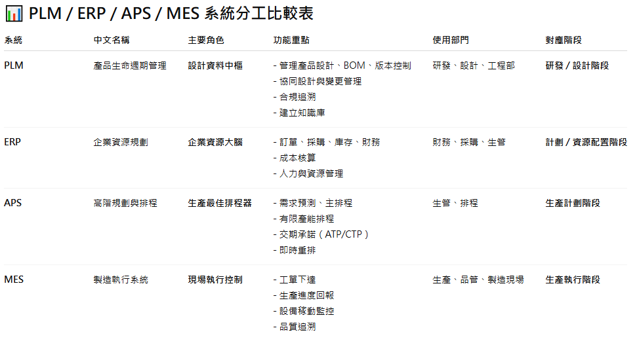
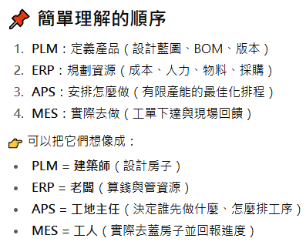

  - HMI
- _

  - 稼動率
- _
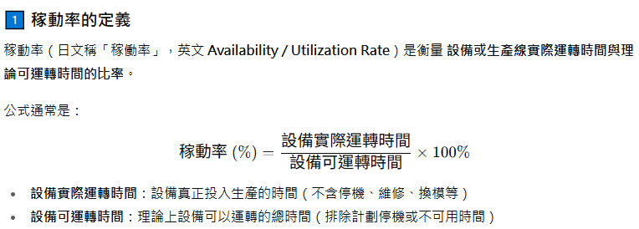
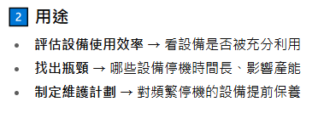
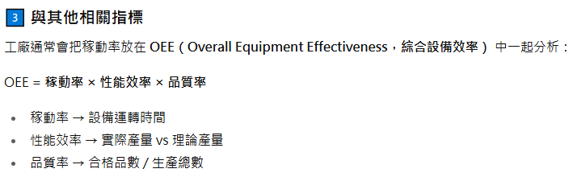
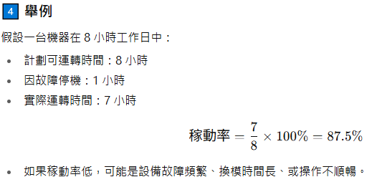
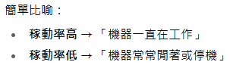

  - AS/RS
- _

  - BPM（for 鼎新）
- 業務流程管理（Business Process Management）
- 此為鼎新改良過的版本，它不是傳統獨立的 BPM 系統，而是以 「多智能體運行平台」 的形式，把 BPM 的流程編排能力融入到 跨系統協作 與 任務派發 中。

  - HRM（for 鼎新）
- 人力資源管理（Human Resource Management）。
- 此為鼎新改良過的版本，在原有HRM系統基礎上，將企業流程與AI數智員工結合，強化移動端的應用，讓勞資透過AI智能互動更便利，快速因應ESG、資安議題，全方面提升營運效率，達到人資減壓、資安減危、企業減碳三大效益！
- 鼎新HRM可整合BPM、ERP等營運資料，讓人力資本與企業營運目標緊密結合。系統提供財務整合功能，薪資資料可直接拋轉至ERP中，減少人工作業的失誤，透過流程設計和權限管理，強化跨系統拋轉的內稽內控。

  - KMS
- 知識管理系統（Knowledge Management System）。

  - LPWAN
- 低功耗廣域網路（Low Power Wide Area Network），相當於無線通訊技術的總稱。
- 專門為「物聯網」裝置設計的。
- _
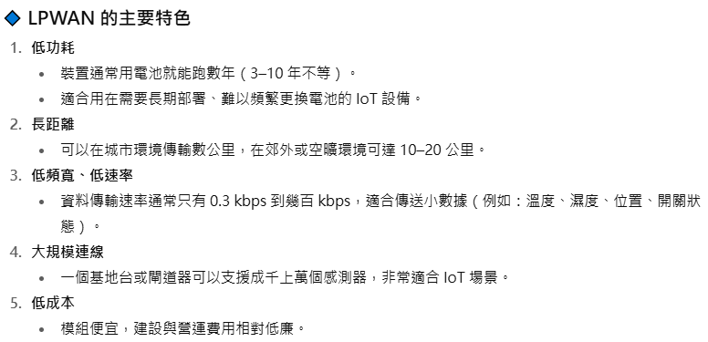

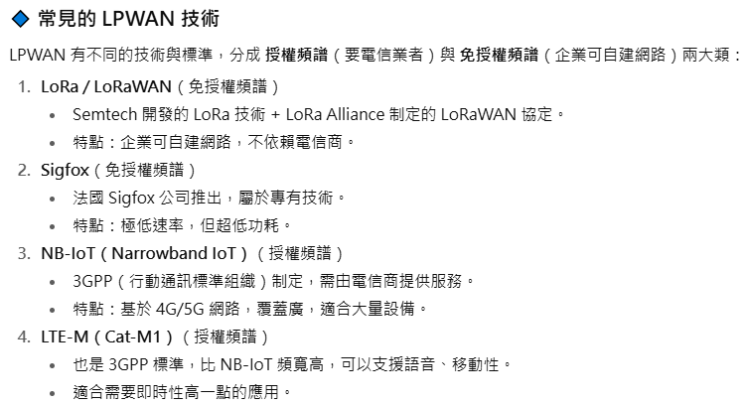

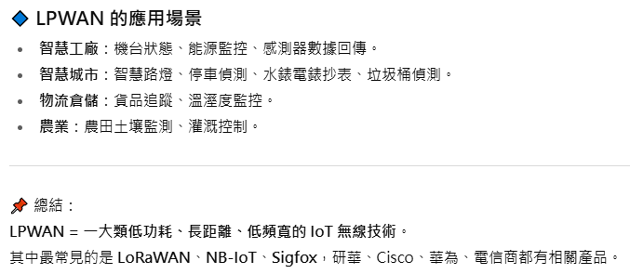

  - LoRaWAN
- _
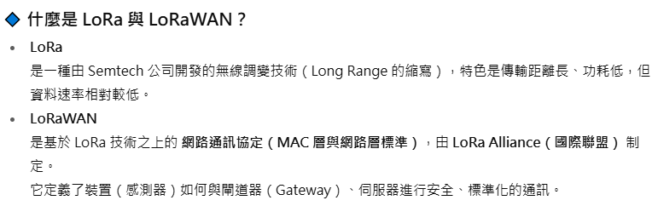
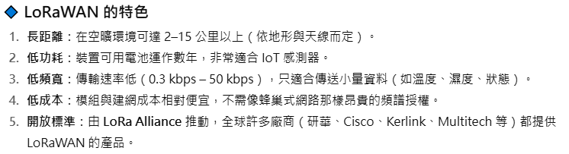

  - DNP 3.0
- 分散式網路通訊協定 3.0（Distributed Network Protocol version 3.0）。
- 是一種工業自動化與「能源系統」常用的通訊協定。
- 主要用途是在 SCADA 系統與現場設備（RTU、IED、PLC、智慧電錶）之間，做數據傳輸與遠端控制。
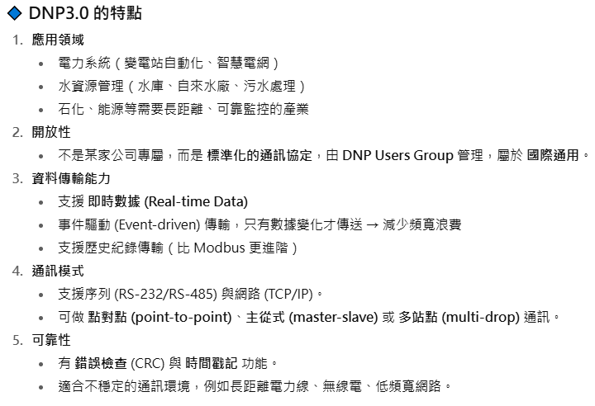
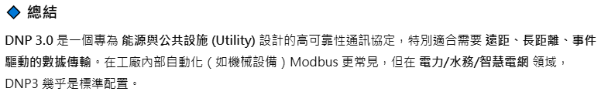

  - Tags
- _
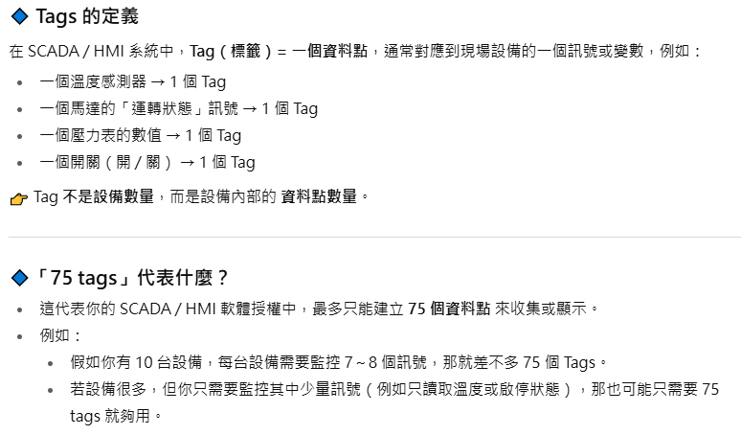
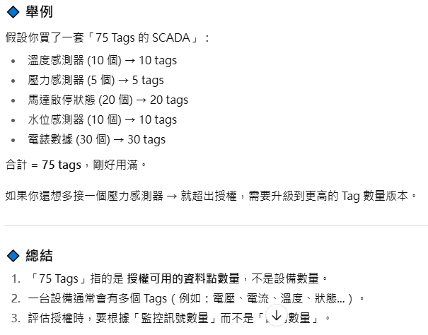

  - RS232
- _
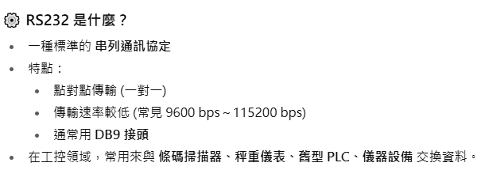
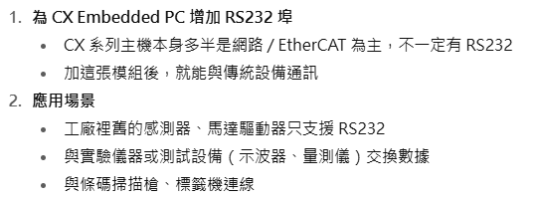

  - RS422
- _
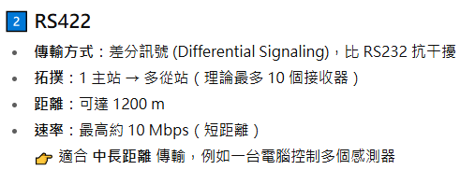

  - RS485
- _
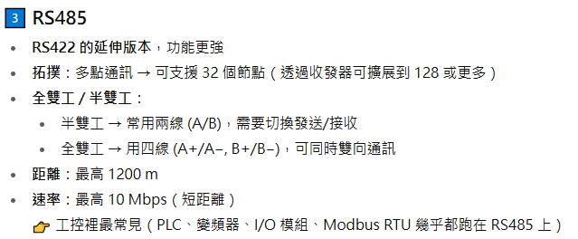

  - DVI
- 數位視訊介面（Digital Visual Interface）。
- 一種 顯示器影像傳輸介面，主要用來把電腦（或工控 IPC）的畫面傳到螢幕。

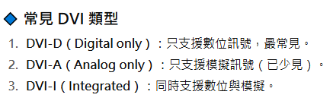
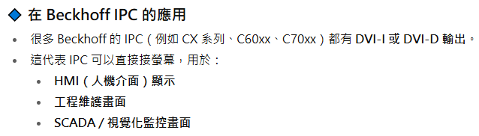

  - CompactFlash
- 早期的CF卡。

  - CFast
- 新版的CF卡。
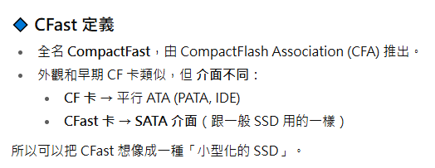
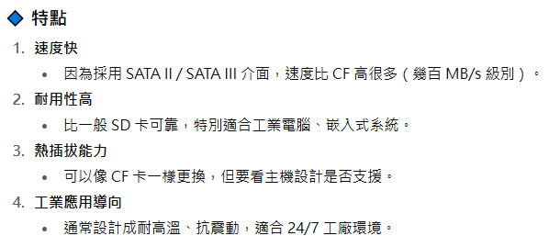
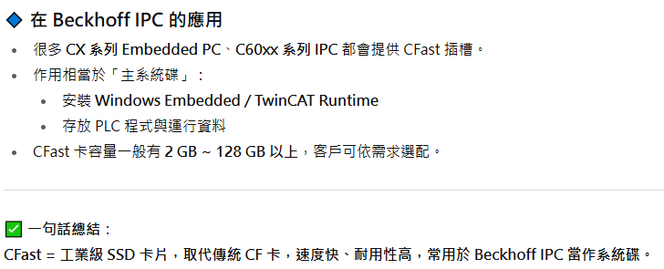

  - Wifi 5 + Wifi 6 + Wifi 7 比較
- _
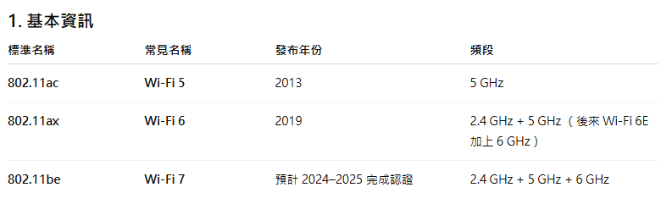
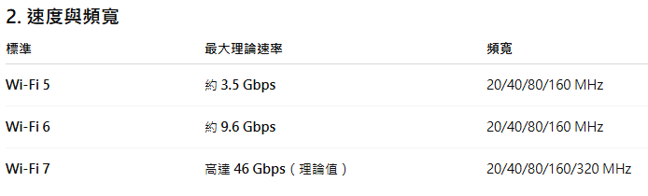
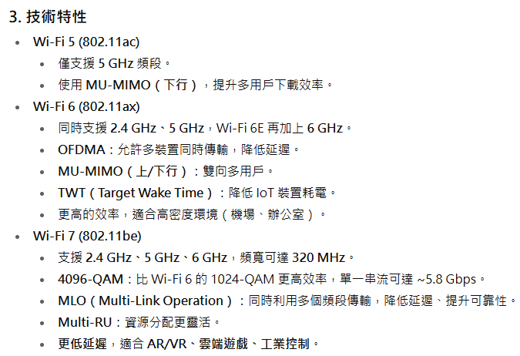
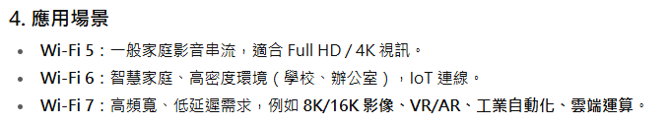
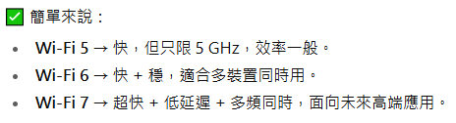

  - NIC
- 網路介面卡（Network Interface Card）
- 簡稱「網卡」，讓IPC可以連上網路的硬體設備。

  - SSID
- 服務集識別碼（Service Set Identifier），是 Wi-Fi 的基本概念之一
- 簡單說，就是 無線網路的名稱，用來區分不同的無線網路。
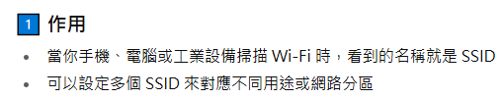
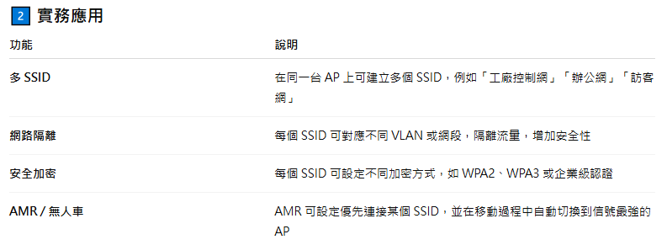
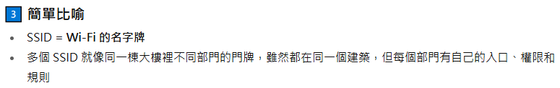

  - HA
- 高可用性（High Availability）。
- 指設計網路架構與設備，使服務不中斷或停機時間最小化的一種策略。
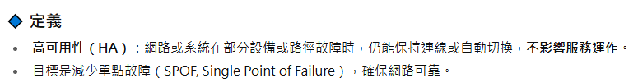
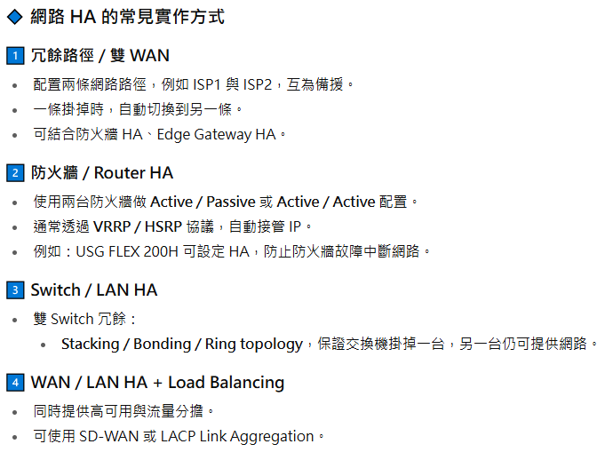
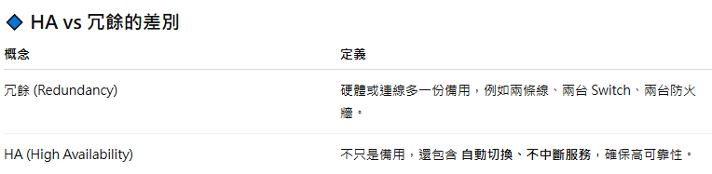
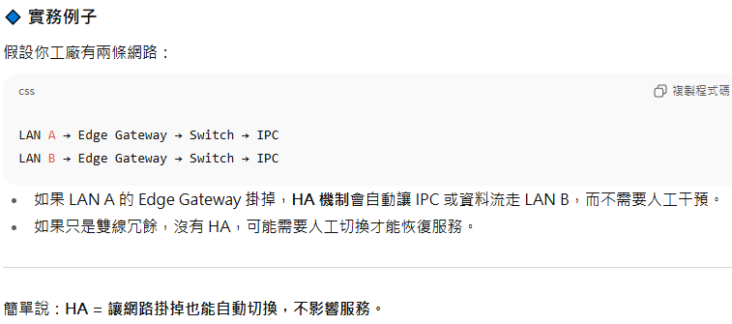

  - WAN
- 廣域網路（Wide Area Network）。
- 連接不同地理位置的網路，例如跨城市、跨國甚至跨洲的網路。
- WAN 則用來連接外部網路或互聯網。

  - LAN
- 本地區域網路（Local Area Network）。
- LAN 通常只在一棟建築或工廠內部。

  - NAT
- _

  - VLAN
- 虛擬區域網路（Virtual Local Area Network）。
- VLAN 是一種把實體網路 邏輯切割 的技術。
- 在一台或多台 Switch 上，你可以把不同的實體 Port 分配到不同的 VLAN，這樣就算它們插在同一台 Switch 上，也像是在不同的「小網路」裡。
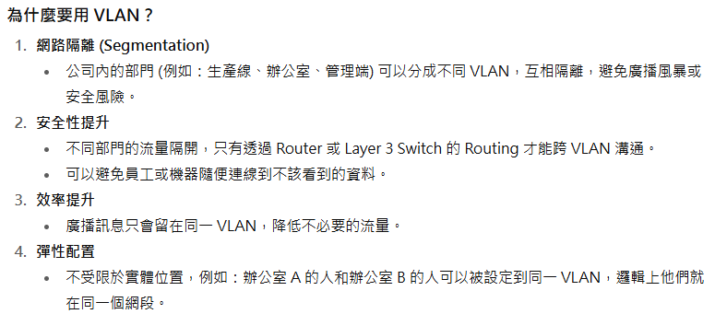

  - QoS
- 網路流量的優先權管理（Quality of Service）。
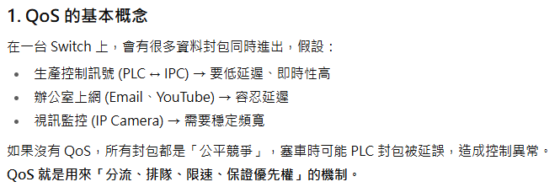
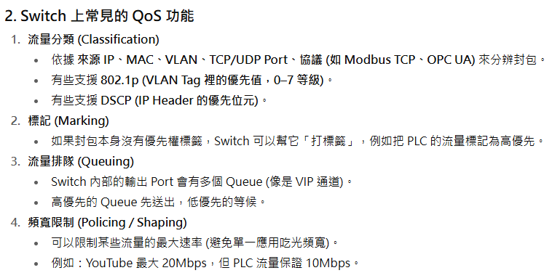
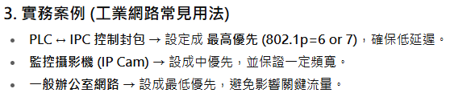

  - Stack
- 堆疊（Stack）。

  - LACP & STP
- LACP：鏈路聚合控制協定（Link Aggregation Control Protocol）。
  - 當2台Switch之間的資料傳輸量想要增大時，透過LACP設定可解決。
  - LACP通訊協定可以在switch 對switch 之間，或switch 對PC 之間有連線的需求時，可連接多條實體網路線，以達到網路連線容錯以及增加兩者間頻寬的目的。
  - 實務上做法
    - 把2台Switch的多條port互相連接一起後，在設定LACP即可。
    - 要多少條port？一般都是2、4、6、8左右，不能1條那沒意義。
    - 若拿4條「10G SFP+」port連接一起的話，就會是4 x 10G 共有40G的頻寬可使用。
- STP：生成樹協定（Spanning Tree Protocol）
  - 當發生Switch多條冗餘連線造成的環路（Loop）問題時，透過STP設定可解決。
  - STP的特性
    - 決定port的開/關，要port 5開就開，要port 7關就關。
    - 掌握所有port的生死大權，無論是uplink/downlink/心跳線，皆在掌控範圍內。
- LACP跟STP，二者皆屬於第二層（L2）的網路協定。
- LACP + STP的搭配組合，可形成HA機制，實務上做法如下
  - 將2台Switch之間，各自拿4條port（例如：10G SFP+）互相連接聚合在一起，形成了聚合通道，優點是「擴大頻寬」傳輸量。
  - 若聚合通道內的其中一條port故障，則由剩下的3條port（30G頻寬）繼續負責，以上屬於LACP的強項。
  - 假設下行設備連接了2台Switch，並將封包經由這2條網路線送到2台Switch，此時這2台Switch就有2份封包，若2台Switch各自連接了2台防火牆，請問這2份封包要怎麼往防火牆傳輸過去？
  - 若2份封包都送出去，肯定會造成環路（Loop）或廣播風暴，因為2份封包到處亂跑了。
  - 此時，就要靠STP的強項發揮了!!!!
  - STP可以決定port的開關，由STP控制指定的port開放傳輸封包，不該開放的port就會被關閉（阻斷），解決環路（Loop）或廣播風暴的問題產生。
  - 注意
    - LACP + STP的玩法，必須讓2台Switch會同時開機運作中。
    - 心跳線不用接。

假設下列為已知情形：
FW1/FW2 HA，FW1 Active，FW2 Standby
SW1/SW2 LACP+STP，SW1 為 STP root, SW1 uplink FW1/FW2, SW2 uplink FW1/FW2
FW-OT-1/FW-OT-2 HA，FW-OT-1 Active，FW-OT-2 Standby, FW-OT-1 uplink SW1/SW2, FW-OT-2 uplink SW1/SW2
SW-OT-1/SW-OT-2 LACP+STP，SW-OT-1 為 STP root, SW-OT-1 uplink FW-OT-1/FW-OT-2, SW-OT-2 uplink FW-OT-1/FW-OT-2
資料流走向如下：
SW-OT-1 → FW-OT-1 → SW1 → FW1
問題：
1. FW-OT-1 的封包是否會同時發送到 SW1 及 SW2 ? 或者是 FW-OT-1 → SW2 會被 STP 阻斷?

答案：
FW-OT-1 的封包會同時發到 SW1 / SW2（因為它兩條 uplink 都連著）。
但是 SW2 uplink → FW1 的流量會被 STP 阻斷，所以有效資料流量只會走 SW1 → FW1。
問題：
1. 若 FW-OT-1 → SW1 的某一個非 LACP 埠(例如：port 10)故障，是否只有 port 10 的 downlink 故障?
2. 同上，而故障的 port 10，其資料流走向是否會變更為：SW-OT-1 → FW-OT-1 → SW2 → LACP → SW1 → FW1 ?
3. 同上，其餘正常的 port，其資料流走向是否會變更為：SW-OT-1 → FW-OT-1 → SW1 → FW1 ?

答案：
1. 是的，主要只會影響那個實體埠（port10）。
2. 是。
3. 是

  - ESG
- ESG 是 Environmental（環境）、Social（社會）、Governance（公司治理） 三個英文單字的縮寫，一種衡量企業在永續發展與社會責任方面表現的指標或框架。
- 簡單說，ESG 是投資人、政府、企業、甚至消費者用來評估一家公司的「永續經營能力」的重要標準。
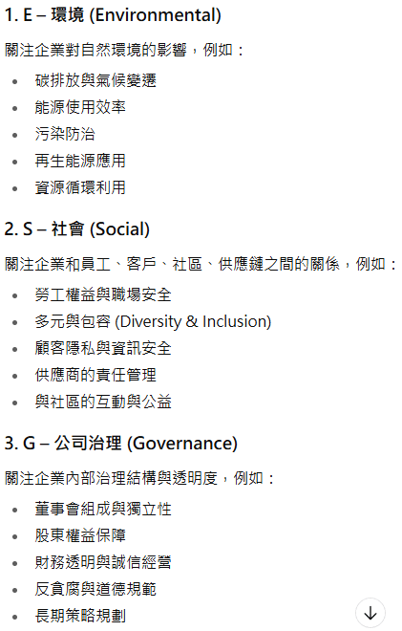

  - VRRP 虛擬路由冗餘協定
- _
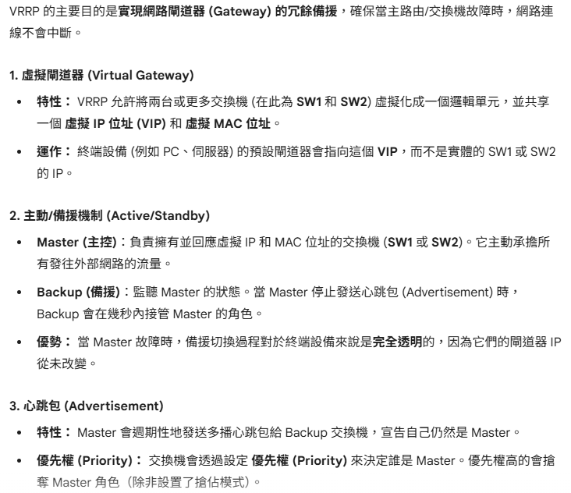

  - STP 生成樹協定
- _
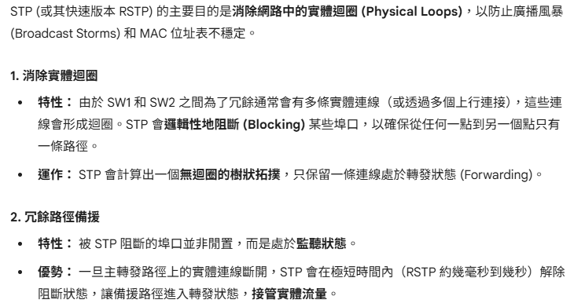

  - VRRP + STP 完美協作
- _


   
 

   
 

